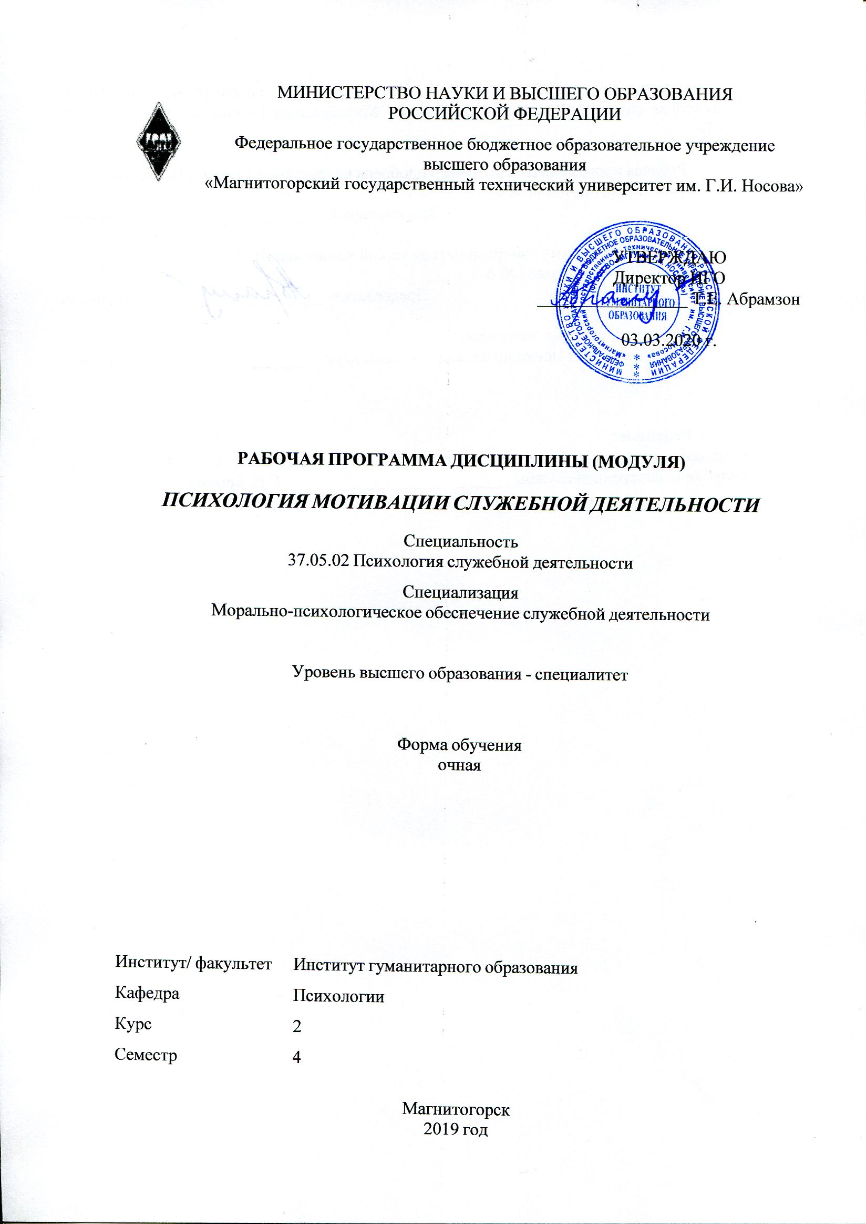 | МИНИСТЕРСТВО НАУКИ И ВЫСШЕГО ОБРАЗОВАНИЯ  РОССИЙСКОЙ ФЕДЕРАЦИИ

Федеральное государственное бюджетное образовательное учреждение
высшего образования
«Магнитогорский государственный технический университет им. Г.И. Носова»
УТВЕРЖДАЮ
Директор ИГО
_________________ Т.Е. Абрамзон

03.03.2020 г.
РАБОЧАЯ ПРОГРАММА ДИСЦИПЛИНЫ (МОДУЛЯ)
ПСИХОЛОГИЯ МОТИВАЦИИ СЛУЖЕБНОЙ ДЕЯТЕЛЬНОСТИ
Специальность
37.05.02 Психология служебной деятельности
Специализация
Морально-психологическое обеспечение служебной деятельности
Уровень высшего образования - специалитет
Форма обучения
очная
Институт/ факультет |  | Институт гуманитарного образования
Кафедра |  | Психологии
Курс |  | 2
Семестр |  | 4
Магнитогорск
2019 год

Рабочая программа составлена на основе ФГОС ВО по специальности 37.05.02 Психология служебной деятельности (приказ Минобрнауки России от 19.12.2016 г. № 1613)
Рабочая программа рассмотрена и одобрена на заседании кафедры Психологии
19.02.2020, протокол № 6
Зав. кафедрой _________________ О.П. Степанова
Рабочая программа одобрена методической комиссией ИГО
03.03.2020 г. протокол № 6
Председатель _________________ Т.Е. Абрамзон
Рабочая программа составлена:
доцент кафедры Психологии, канд. психол. наук ________________Е.Р. Тумбасова
Рецензент:
помощник начальника управления, начальник ОРЛС УМВД России по г. Магнитогорску, полковник внутренней службы , _________________________С.В. Брыков
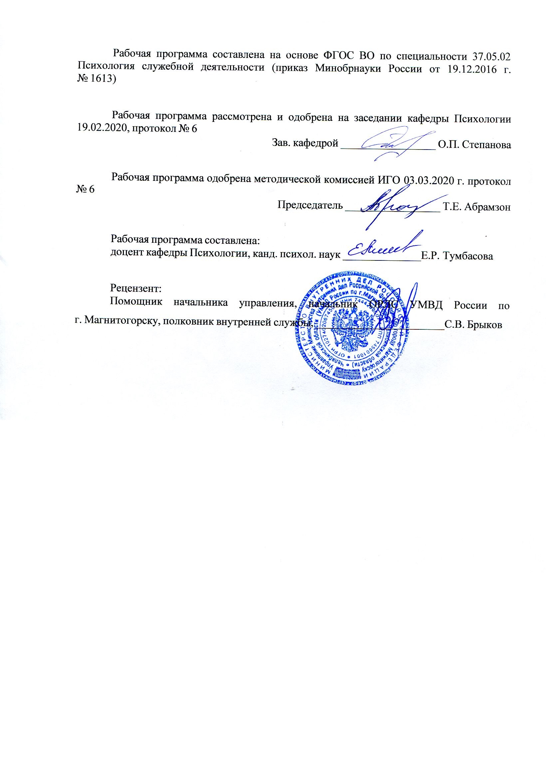

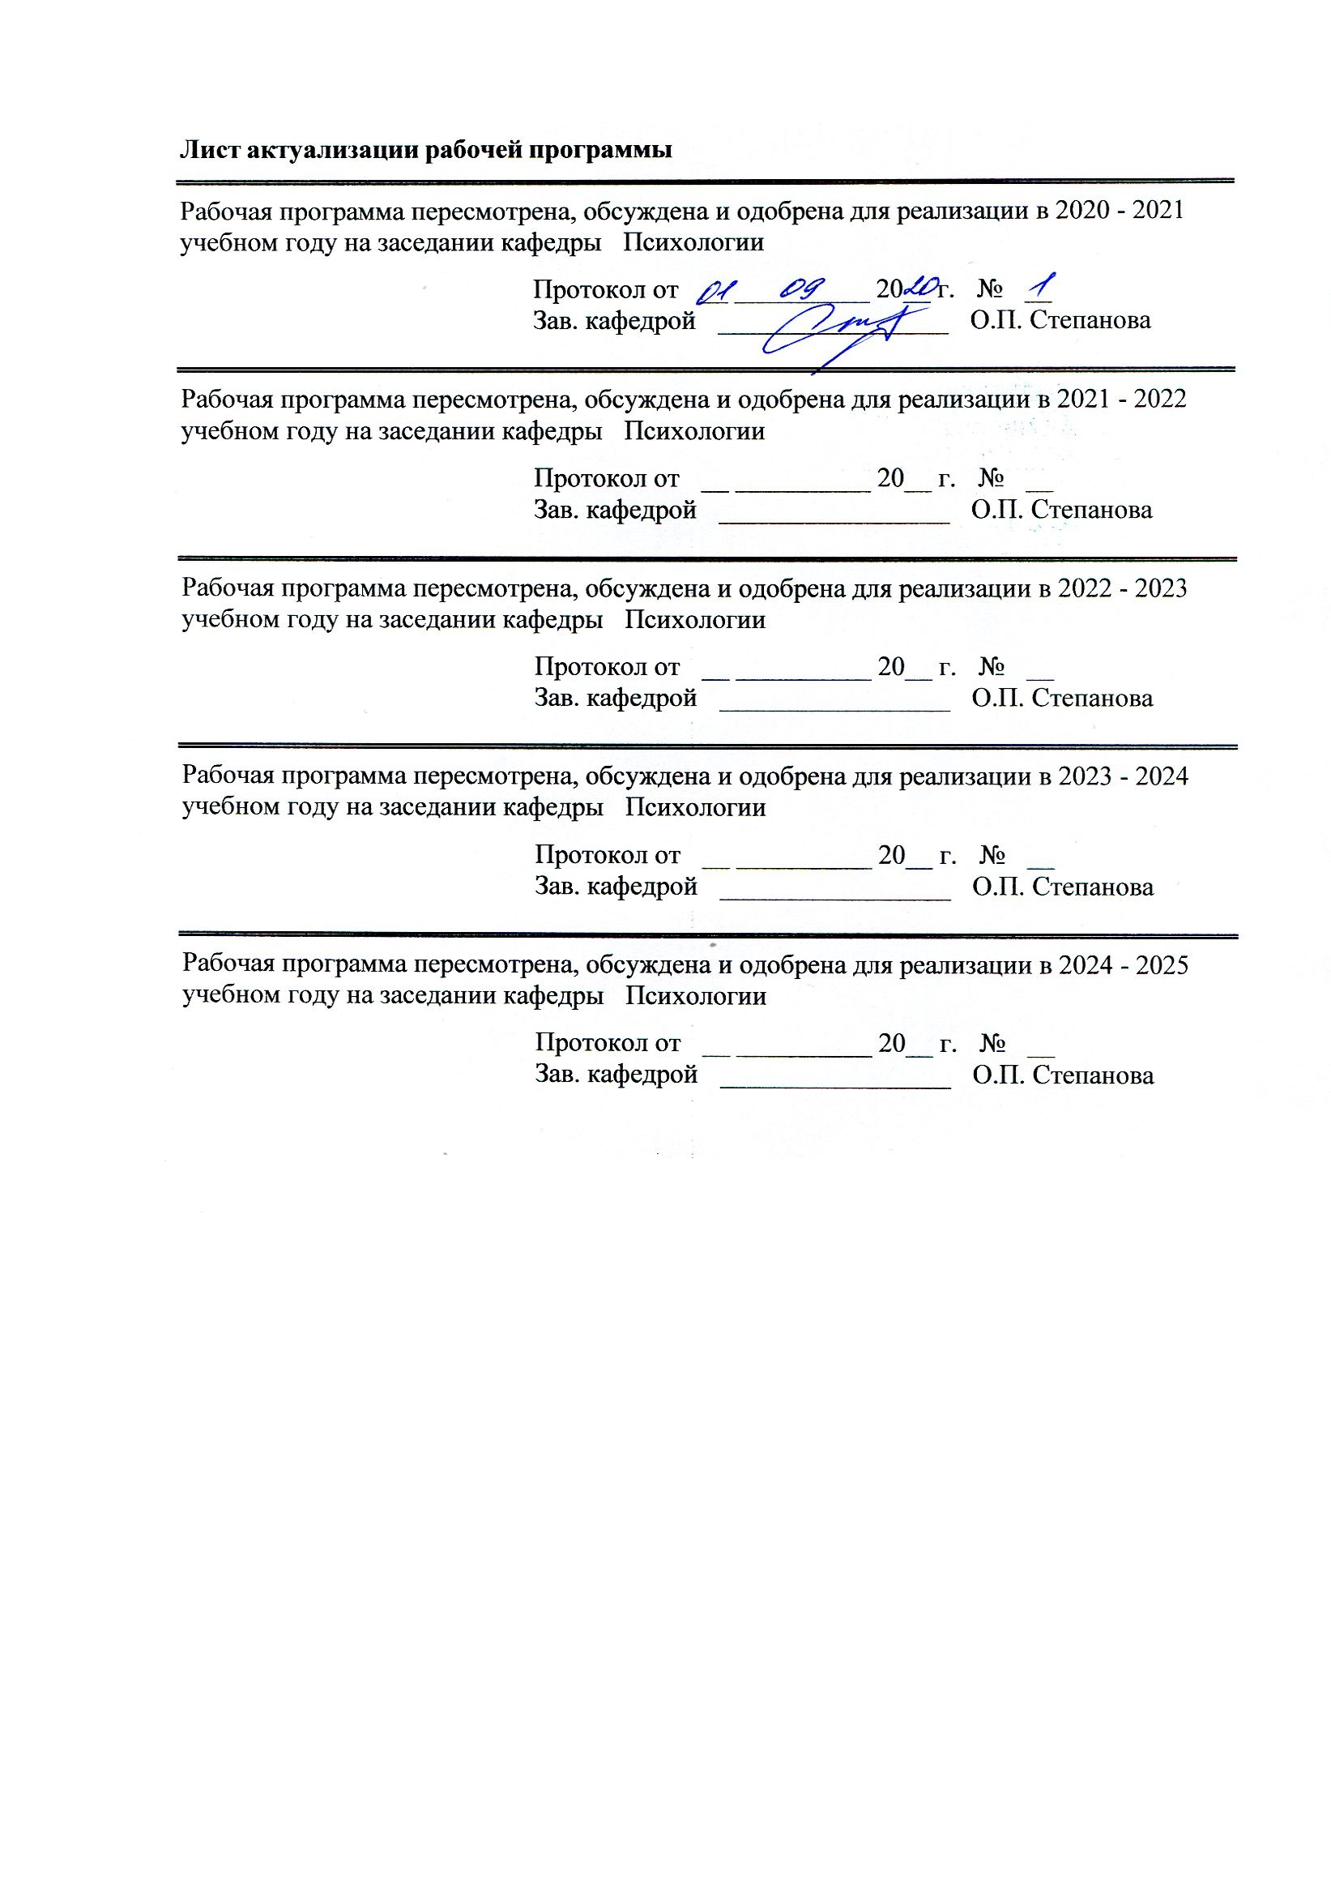
Лист актуализации рабочей программы
Рабочая программа пересмотрена, обсуждена и одобрена для реализации в 2020 - 2021 учебном году на заседании кафедры Психологии
Протокол от __ __________ 20__ г. № __
Зав. кафедрой _________________ О.П. Степанова
Рабочая программа пересмотрена, обсуждена и одобрена для реализации в 2021 - 2022 учебном году на заседании кафедры Психологии
Протокол от __ __________ 20__ г. № __
Зав. кафедрой _________________ О.П. Степанова
Рабочая программа пересмотрена, обсуждена и одобрена для реализации в 2022 - 2023 учебном году на заседании кафедры Психологии
Протокол от __ __________ 20__ г. № __
Зав. кафедрой _________________ О.П. Степанова
Рабочая программа пересмотрена, обсуждена и одобрена для реализации в 2023 - 2024 учебном году на заседании кафедры Психологии
Протокол от __ __________ 20__ г. № __
Зав. кафедрой _________________ О.П. Степанова
Рабочая программа пересмотрена, обсуждена и одобрена для реализации в 2024 - 2025 учебном году на заседании кафедры Психологии
Протокол от __ __________ 20__ г. № __
Зав. кафедрой _________________ О.П. Степанова

1 Цели освоения дисциплины (модуля)
знакомство студентов с психологическими особенностями, структурой и механизмами мотивации профессиональной деятельности, формирование способности комплексно воздействовать на уровень развития мотивационной сферы с целью гармонизации психического функционирования человека, регуляции его поведения и деятельности.
2 Место дисциплины (модуля) в структуре образовательной программы
Дисциплина Психология мотивации служебной деятельности входит в базовую часть учебного плана образовательной программы.
Для изучения дисциплины необходимы знания (умения, владения), сформированные в результате изучения дисциплин/ практик:
Общий психологический практикум
Психодиагностика
Физиология высшей нервной деятельности и сенсорных систем
Общая психология
Психология личности
Учебная - ознакомительная практика
Введение в профессию
Экспериментальная психология
Знания (умения, владения), полученные при изучении данной дисциплины будут необходимы для изучения дисциплин/практик:
Педагогическая психология
Психология развития и возрастная психология
Учебная - практика по получению первичных профессиональных умений и навыков, в том числе первичных умений и навыков научно-исследовательской деятельности
Психология лжи и скрываемых обстоятельств
Психофизиология
Юридическая психология
Морально-психологическое сопровождение служебной деятельности
Психологическая коррекция и реабилитация
Психологическое консультирование
Социальная психология
Клиническая психология
Производственная - практика по получению профессиональных умений и опыта профессиональной деятельности
Психология девиантного поведения
Разработка программ психологического сопровождения
Дистанционные технологии в психологии
Основы психиатрии
Подготовка к сдаче и сдача государственного экзамена
Производственная – преддипломная практика
Психосоматика
3 Компетенции обучающегося, формируемые в результате освоения
дисциплины (модуля) и планируемые результаты обучения
В результате освоения дисциплины (модуля) «Психология мотивации служебной деятельности» обучающийся должен обладать следующими компетенциями:

Структурный  элемент  компетенции | Планируемые результаты обучения
ПК-9 способностью прогнозировать изменения, комплексно воздействовать на уровень развития и функционирования познавательной и мотивационно-волевой сферы, самосознания, психомоторики, способностей, характера, темперамента, функциональных состояний, личностных черт и акцентуаций в норме и при психических отклонениях с целью гармонизации психического функционирования человека, осуществлять психологическое вмешательство с целью оказания индивиду, группе психологической помощи с использованием традиционных и инновационных методов и технологий
Знать | методы и результаты классических и современных исследований познавательной и мотивационно-волевой сферы, самосознания, психомоторики, способностей, характера, темперамента, функциональных состояний, личностных черт и акцентуаций в норме и при психических отклонениях с целью гармонизации психического функционирования человека, осуществлять психологическое вмешательство с целью оказания индивиду, группе психологической помощи с использованием традиционных и инновационных методов и технологий
Уметь | проводить психологическую диагностику, прогнозировать изменения  психических процессов, состояний и свойств личности  - осуществлять психологическое вмешательство с целью оказания  индивиду, группе психологической помощи с использованием  традиционных и инновационных методов и технологий
Владеть | приемами комплексного воздействия на уровень развития и  функционирования познавательной и мотивационно-волевой сферы,  самосознания, психомоторики, способностей, характера, темперамента, функциональных состояний, личностных черт и акцентуаций в норме и при психических отклонениях с целью гармонизации психического развития
ПСК-1 способностью осуществлять психологическую подготовку личного состава с целью формирования морально-психологической готовности к профессиональной деятельности
Знать | методические основы морально-психологической готовности к профессиональной деятельности
Уметь | выделять ведущие мотивационные конструкты, опосредующие организационное поведение сотрудника с целью формирования морально-психологической готовности к профессиональной деятельности
Владеть | основными видами и способами стимулирования труда сотрудников организаций различного профиля.  методами построения системы трудовой мотивации персонала в организации.  базовыми средствами оценки эффективности внедрения системы трудовой мотивации персонала организации с целью формирования морально-психологической готовности к профессиональной деятельности

ОПК-1 способностью применять закономерности и методы науки в решении профессиональных задач
Знать | теоретические основы научно-психологического исследования для решения профессиональных задач
Уметь | выбирать методы научно-психологического исследования в соответствии с целью и задачами
Владеть | навыками выбора закономерности и метода науки в решении профессиональных задач

 | 4. Структура, объём и содержание дисциплины (модуля)
Общая трудоемкость дисциплины составляет 4 зачетных единиц 144 акад. часов, в том числе:
– контактная работа – 86,8 акад. часов:
– аудиторная – 85 акад. часов;
– внеаудиторная – 1,8 акад. часов
– самостоятельная работа – 57,2 акад. часов;

Форма аттестации - зачет с оценкой
Раздел/ тема  дисциплины |  | Семестр | Аудиторная  контактная работа  (в акад. часах) |  |  | Самостоятельная работа студента | Вид самостоятельной  работы | Форма текущего контроля успеваемости и  промежуточной аттестации | Код компетенции
 |  | Семестр | Лек. | лаб.  зан. | практ. зан.
1. Раздел 1. Понятие мотивации
1.1 1.1. Потребности и мотивы: основные понятия |  | 4 | 4 |  | 4 | 8 | Подготовка к практическому занятию  Разработка глоссария | Устный опрос на практическом занятии  Проверка задания | ПК-9, ПСК-1, ОПК-1
1.2 1.2. Основные проблемы исследования мотивационных процессов |  | 4 | 4 |  | 4 | 8 | Подготовка к практическому занятию | Устный опрос на практическом занятии  Аудиторная контрольная работа | ПК-9, ПСК-1, ОПК-1
1.3 Особенности мотивации поведения и деятельности в структуре индивида, личности, субъекта деятельности |  | 4 | 4 |  | 4 | 6,2 | Подготовка к практическому занятию  Составить слайд- схемы структуры мотивов поведения, деятельности, личности | Устный опрос на практическом занятии  Аудиторная контрольная работа  Слайд-схемы структуры мотивов поведения, деятельности, личности | ПК-9, ПСК-1, ОПК-1
Итого по разделу |  |  | 12 |  | 12 | 22,2
2. Раздел 2. Развитие концепций мотивации в исторической перспективе
2.1 Основные мотивационные категории в развитии психологической науки |  | 4 | 4 |  | 4 | 7 | Подготовка к практическому занятию  Разработка глоссария | Устный опрос на практическом занятии  Проверка заданий | ПК-9, ПСК-1, ОПК-1
2.2 2.2 Роль мотивации в объяснении трудового процесса: анализ основных концепций трудовой мотивации. |  | 4 | 5 |  | 5 | 7 | Подготовка к практическому занятию  Составить слайд схемы структуры мотивации в различных видах деятельности | Устный опрос на практическом занятии  Слайд-схемы структуры мотивации в различных видах деятельности | ПК-9, ПСК-1, ОПК-1
Итого по разделу |  |  | 9 |  | 9 | 14
3. Раздел 3. Современные концепции мотивации служебной деятельности
3.1 Процессуальные теории мотивации |  | 4 | 4 |  | 4 | 7 | Самостоятельное изучение учебной и научной литературы. Разработка глоссария  Подготовка к практическому занятию  Создание и представление презентаций  Проведение анализа жизненного пути личности и результатов научной деятельности одного из психологов, занимающихся исследованиями мотивации | Устный опрос на практическом занятии  Аудиторная контрольная работа  Презентации  Отчет по анализу жизненного пути личности | ПК-9, ПСК-1, ОПК-1
3.2 Содержательные теории мотивации |  | 4 | 4 |  | 4 | 7 | Самостоятельное изучение учебной и научно литературы. Разработка глоссария  Подготовка к практическому занятию  Создание и представление презентаций  Проведение анализа жизненного пути личности и результатов научной деятельности одного из психологов, занимающихся исследованиями мотивации | Устный опрос на практическом занятии  Аудиторная контрольная работа  Презентации  Отчет по анализу жизненного пути личности | ПК-9, ПСК-1, ОПК-1
Итого по разделу |  |  | 8 |  | 8 | 14
4. Раздел 4. Методы исследования мотивации
4.1 Методы исследования трудовой мотивации и удовлетворенности трудом |  | 4 | 3 | 10/10И | 2 | 4 | Подготовка к лабораторно- практическому занятию.  Подобрать блок методик по методам исследования мотивации успеха, неудачи и риска; проективным методам исследования целевых устремлений личности; трудовой мотивации и удовлетвореннос ти трудом.  Составить мотивационные портреты 3-х человек по четырем методикам | Устный опрос на практическом занятии  Лабораторные работы  Отчет в виде пакета методик по мотивации.  Мотивационные портреты 3-х человек по трем методикам | ПК-9, ПСК-1, ОПК-1
4.2 Методы исследования направленности и ценностей личности |  | 4 | 2 | 7/7И | 3 | 3 | Подготовка к лабораторно- практическому занятию.  Подобрать блок методик по методам исследования направленности и ценностей личности.  Составить мотивационные портреты 3-х человек по четырем методикам | Устный опрос на практическом занятии  Лабораторные работы  Отчет в виде пакета методик по мотивации.  Мотивационные портреты 3-х человек по трем методикам | ПК-9, ПСК-1, ОПК-1
Итого по разделу |  |  | 5 | 17/17И | 5 | 7
Итого за семестр |  |  | 34 | 17/17И | 34 | 57,2 |  | зао
Итого по дисциплине |  |  | 34 | 17/17И | 34 | 57,2 |  | зачет с оценкой | ПК-9,ПСК- 1,ОПК-1

5 Образовательные технологии
Учебная дисциплина «Психология мотивации служебной деятельности» состоит из четырех взаимосвязанных между собой разделов, обеспечивающих последовательное изучение студентами теоретико-методологических вопросов психологии мотивации.
Для реализации предусмотренных видов учебной работы в качестве образовательных технологий в преподавании дисциплины «Психология мотивации служебной деятельности» используются традиционная и модульно-компетентностная технологии.
Содержание занятий по дисциплине «Психология мотивации служебной деятельности», а также методика их подготовки и проведения соответствуют основным задачам курса.
Овладение дисциплиной «Психология мотивации служебной деятельности» предполагает использование следующих образовательных технологий (методов):
- лекция,
- методы интерактивного обучения (презентации, ролевые игры, деловые игры, моделирование и анализ ситуаций);
- рефлексия – обеспечивает самоанализ и самооценку своих достижений теоретических знаний, так и практических навыков.
Практические занятия проводятся методами развёрнутой беседы, дискуссии, круглого стола, ролевых игр и специальных заданий. Формы практических занятий: деловая игра, анализ ситуаций. Практическое занятие в форме презентации – представление результатов проектной или исследовательской деятельности с использованием специализированных программных сред.
Лабораторные занятия – предполагают овладение диагностическим инструментарием психологического исследования, необходимыми навыками интерпретации результатов и прогнозирования развития.
Самостоятельная работа обучаемых имеет целью закрепление и углубление полученных знаний и навыков, подготовку к предстоящим занятиям и зачету по дисциплине, а также формирование навыков умственного труда и самостоятельности в поиске и приобретении новых знаний. На самостоятельной подготовке студенты знакомятся с рекомендованной литературой, конспектируют источники, дополняют конспект лекций, используют мультимедийные обучающие программы, решают ситуационные задачи и отвечают на контрольные вопросы, готовят рефераты, стимульный материал и демонстрационный материал для работы на практических занятиях.
Реализация компетентностного подхода предусматривает использование в учебном процессе активных и интерактивных форм проведения занятий в сочетании с внеаудиторной работой с целью формирования и развития профессиональных навыков обучающихся.
Учебным планом для освоения дисциплины предусмотрено 17 ч. интерактивных занятий. В рамках интерактивного обучения применяются IT-методы (использование сетевых мультимедийных учебников разработчиков программного обеспечения, электронных образовательных ресурсов по данной дисциплине). Используются следующие интерактивные методы обучения: работа в команде; Case-study (метод конкретных ситуаций); поисковый метод; решение ситуационных задач; исследовательский метод; эвристическая беседа; метод дискуссии; «мозговая атака»; метод «круглого стола»; метод «деловой игры»; конкурсы практических работ с их обсуждением.
Осуществляется текущий контроль успеваемости для проверки хода и качества усвоения учебного материала, стимулирования учебной работы и совершенствования методики проведения занятий. Проводится в ходе лекций и практических занятий в

устной или письменной форме (письменные или устные ответы на контрольные вопросы, тест, беседа, результаты выступлений на семинарах, выполнение практических заданий и др.).
Лекционный материал закрепляется в ходе проведения экспресс-опросов; письменных контрольных работ; представления презентаций; использования активных и интерактивных методов при проведении практических занятий (обучение на основе опыта, учебная дискуссия, ролевая имитация студентами реальной профессиональной деятельности (деловая игра) с выполнением функций специалистов на различных рабочих местах).
Завершается изучение дисциплины «Психология мотивации служебной деятельности» сдачей зачета с оценкой.
6 Учебно-методическое обеспечение самостоятельной работы обучающихся
Представлено в приложении 1.
7 Оценочные средства для проведения промежуточной аттестации
Представлены в приложении 2.
8 Учебно-методическое и информационное обеспечение дисциплины (модуля)
а) Основная литература:
1. Авдиенко, Г. Ю. Психологическое обеспечение служебной деятельности : учебник для вузов / Г. Ю. Авдиенко. – Москва : Издательство Юрайт, 2020. – 630 с. – (Высшее образование). – ISBN 978-5-534-13621-0. – URL : https://urait.ru/bcode/466117 (дата обращения: 25.09.2020)
2. Корнеенков, С. С. Психологическое обеспечение профессиональной деятельности : учебное пособие для вузов / С. С. Корнеенков. – 2-е изд., испр. и доп. – Москва : Издательство Юрайт, 2020. – 304 с. – (Высшее образование). – ISBN 978-5-534-10940-5. – URL : https://urait.ru/bcode/456116 (дата обращения: 25.09.2020)
б) Дополнительная литература:
1. Диянова, З. В. Общая психология. Личность и мотивация. Практикум : учебное пособие для вузов / З. В. Диянова, Т. М. Щеголева. – 2-е изд., испр. и доп. – Москва : Издательство Юрайт, 2020. – 139 с. – (Высшее образование). – ISBN 978-5-534-11876-6. – URL : https://urait.ru/bcode/454069 (дата обращения: 25.09.2020)
2. Световец, М. С. Мотивация трудовой деятельности : учебное пособие / М. С. Световец ; МГТУ. - Магнитогорск : МГТУ, 2016. - 1 электрон. опт. диск (CD-ROM). - Загл. с титул. экрана. - URL: https://magtu.informsystema.ru/uploader/fileUpload?name=2473.pdf&show=dcatalogues/1/1130217/2473.pdf&view=true (дата обращения: 25.09.2020). - Макрообъект. - Текст : электронный. - Сведения доступны также на CD-ROM
3. Шепилова, Н. А. Мотивация личностного роста : учебное пособие / Н. А. Шепилова ; МГТУ. - Магнитогорск : МГТУ, 2017. - 1 электрон. опт. диск (CD-ROM). - Загл. с титул. экрана. - URL : https://magtu.informsystema.ru/uploader/fileUpload?name=3910.zip&show=dcatalogues/1/1135130/3910.zip&view=true (дата обращения: 25.09.2020). - Макрообъект. - Текст : электронный. - Сведения доступны также на CD-ROM

в) Методические указания:
1. Самостоятельная работа студентов вуза : практикум / составители: Т. Г. Неретина, Н. Р. Уразаева, Е. М. Разумова, Т. Ф. Орехова ; Магнитогорский гос. технический ун-т им. Г. И. Носова. - Магнитогорск : МГТУ им. Г. И. Носова, 2019. - 1 CD-ROM. - Загл. с титул. экрана. - URL: https://magtu.informsystema.ru/uploader/fileUpload?name=3816.pdf&show=dcatalogues/1/1530261/3816.pdf&view=true (дата обращения: 25.09.2020). - Макрообъект. - Текст : электрон-ный. - Сведения

доступны также на CD-ROM.
г) Программное обеспечение и Интернет-ресурсы:
Программное обеспечение
 | Наименование ПО | № договора |  | Срок действия лицензии
 | MS Windows 7 Professional(для классов) | Д-1227-18 от 08.10.2018 |  | 11.10.2021
 | MS Office 2007 Professional | № 135 от 17.09.2007 |  | бессрочно
 | 7Zip | свободно распространяемое ПО |  | бессрочно
 | FAR Manager | свободно распространяемое ПО |  | бессрочно
Профессиональные базы данных и информационные справочные системы
 | Название курса |  | Ссылка
 | Электронная база периодических изданий East View Information Services, ООО «ИВИС» |  | https://dlib.eastview.com/
 | Национальная информационно-аналитическая система – Российский индекс научного цитирования (РИНЦ) |  | URL: https://elibrary.ru/project_risc.asp
 | Поисковая система Академия Google (Google Scholar) |  | URL: https://scholar.google.ru/
 | Информационная система - Единое окно доступа к информационным ресурсам |  | URL: http://window.edu.ru/
 | Российская Государственная библиотека. Каталоги |  | https://www.rsl.ru/ru/4readers/catalogues/
 | Электронные ресурсы библиотеки МГТУ им. Г.И. Носова |  | http://magtu.ru:8085/marcweb2/Default.asp
 | Университетская информационная система РОССИЯ |  | https://uisrussia.msu.ru
 | Международная наукометрическая реферативная и полнотекстовая база данных научных изданий «Web of science» |  | http://webofscience.com
 | Международная реферативная и полнотекстовая справочная база данных научных изданий «Scopus» |  | http://scopus.com
 | Международная база полнотекстовых журналов Springer Journals |  | http://link.springer.com/
 | Международная коллекция научных протоколов по различным отраслям знаний Springer Protocols |  | http://www.springerprotocols.com/
 | Международная база справочных изданий по всем отраслям знаний SpringerReference |  | http://www.springer.com/references
 | Международная реферативная и полнотекстовая справочная база данных научных изданий «Springer Nature» |  | https://www.nature.com/siteindex
 | Архив научных журналов «Национальный электронно-информационный концорциум» (НП НЭИКОН) |  | https://archive.neicon.ru/xmlui/

9 Материально-техническое обеспечение дисциплины (модуля)
Материально-техническое обеспечение дисциплины включает:
Учебные аудитории для проведения занятий лекционного типа (мультимедийные средства хранения, передачи и представления информации).
Учебные аудитории для проведения занятий семинарского типа, групповых и индивидуальных консультаций, текущего контроля и промежуточной аттестации (мультимедийные средства хранения, передачи и представления информации. Персональные компьютеры с пакетом MS Office, выходом в Интернет и с доступом в электронную информационно-образовательную среду университета).
Учебная аудитория для проведения лабораторных работ (мультимедийные средства хранения, передачи и представления информации).
Помещения для самостоятельной работы обучающихся (персональные компьютеры с пакетом MS Office, выходом в Интернет и с доступом в электронную информационно-образовательную среду университета).
Помещение для хранения и профилактического обслуживания учебного оборудования (шкафы для хранения учебно-методической документации, учебного оборудования и учебно-наглядных пособий).
Перечень оборудования: комплекс компьютерный многофункциональный для исследования ЭЭГ ВП и ЭМГ «НЕЙРОН- СПЕКТР-5», М4.1042684 ; прибор для исследования нервной системы ВНС СПЕКТР М4.1040523

Приложение 1

Учебно-методическое обеспечение самостоятельной работы обучающихся
По дисциплине «Психология мотивации служебной деятельности» предусмотрена аудиторная и внеаудиторная самостоятельная работа обучающихся.
Самостоятельная работа в ходе аудиторных занятий предполагает: изучение и повторение теоретического материала по темам лекций (по конспектам и учебной литературе, методическим указаниям).
Внеаудиторная самостоятельная работа студентов предполагает подготовку к практическим занятиям, подготовку к контрольным работам, выполнение практических заданий, подготовку к тестированию; изучение необходимых разделов в конспектах, учебных пособиях и методических указаниях; составление глоссария ключевых слов по всем темам; составление слайд-схем структуры мотивов поведения, деятельности, личности; составление слайд схем структуры мотивации в различных видах деятельности; подбор блока методик по методам исследования мотивации успеха, неудачи и риска; проективным методам исследования целевых устремлений личности; методам исследования ценностей личности, трудовой мотивации и удовлетворенности трудом, мотивации учебной деятельности; проведение самостоятельного исследования 3-х человек по четырем методикам; проведение анализа жизненного пути личности и результатов научной деятельности одного из психологов, занимающихся исследованиями мотивации (с отчетом); подготовку презентаций по теориям мотивации (по одному направлению).
По данной дисциплине предусмотрены различные виды контроля результатов обучения: текущий контроль (еженедельная проверка выполнения заданий и работы с учебной литературой, опрос), периодический контроль (контрольная работа) по каждой теме дисциплины, итоговый контроль в виде зачета с оценкой.
Перечень вопросов и заданий для самостоятельной работы при подготовке к практическим занятиям:
Раздел 1. Понятие мотивации
1.1. Потребности и мотивы: основные понятия
Задание студентам: самостоятельно изучить вопросы для обсуждения на практическом занятии:
- Базовые понятия психологии мотивации и их соотношение: потребность, мотив, удовлетворенность, вознаграждение, эмоциональная регуляция.
- Источники активности личности. Потребности и их виды.
- Мотив и мотивация.
- Различные подходы к определению потребностей и мотивации в отечественной психологии.
- Различные подходы к определению потребностей и мотивации в зарубежной психологии.
  - Составить глоссарий по данной теме

1.2. Основные проблемы исследования мотивационных процессов
Задание студентам: самостоятельно изучить вопросы для обсуждения на практическом занятии:
- Современная трактовка мотивации как трансактного процесса. Мотивация как процесс, описывающий трансактный характер переходов от потребностей и побуждений к мотивам.
- Исследование мотивации поведения и деятельности в структуре индивида, личности, субъекта деятельности

- Мотивация в контексте иерархической модели строения деятельности А.Н. Леонтьева.

  - Составить слайд-схемы структуры мотивов поведения, деятельности, личности

Раздел 2. Развитие концепций мотивации в исторической перспективе
2.1. Основные мотивационные категории в развитии психологической науки
Задание студентам: самостоятельно изучить вопросы для обсуждения на практическом занятии:
- Мотивация как функция бессознательного (З.Фрейд).
- Конструкт вознаграждения в идеях бихевиористов (Э.Торндайк).
- Понятие индивидуального денежного стимулирования (Ф.Тейлор).
- Зарождение школы человеческих отношений как стимула эффективного выполнения деятельности (Э.Мэйо).

  - Составить глоссарий по данной теме

2.2. Роль мотивации в объяснении трудового процесса: анализ основных концепций трудовой мотивации
Задание студентам: самостоятельно изучить вопросы для обсуждения на практическом занятии:
- Особенности мотивации субъекта в различных видах деятельности
- Проблема удовлетворенности трудом в контексте мотивации персонала
- Особенности стимулирование и вознаграждения за труд в процессе формирования системы мотивации персонала
- Актуальные проблемы формирования систем трудовой мотивации персонала

  - Составить слайд схемы структуры мотивации в различных видах деятельности (трудовой, политической, спортивной, учебной, творческой)

Раздел 3. Современные концепции мотивации служебной деятельности
  - Процессуальные теории мотивации
Задание студентам: самостоятельно изучить вопросы для обсуждения на практическом занятии:
- Понимание мотивации как сложного динамического процесса.
- Теория ожиданий В. Врума как базовая концепция в русле процессуальных теорий мотивации.
- «Рубикон-модель» Х. Хекхаузена.
- Модель риска Дж. Аткинсона.
- Теория постановки целей Э. Локка и Дж. Лэтама.
- Теория управления по целям П. Друкера.
- Теория контроля действия Дж. Кула.

  - Составить глоссарий по данной теме
  - Подготовить презентации по процессуальным теориям мотивации.
  - Провести анализ жизненного пути личности и результатов научной деятельности одного из психологов, занимающихся исследованиями мотивации

  - Содержательные теории мотивации
Задание студентам: самостоятельно изучить вопросы для обсуждения на практическом занятии:
- Выделение базовых типов потребностей, лежащих в основе мотивационного процесса.
- «ERG-модель» (К. Адельфер)
- Теория мотивации достижения успеха и избегания неудачи (Д. МакКлеллеланд)
- Теория Х и теория У (Д. Макгрегор)

- Составить глоссарий по данной теме
- Подготовить презентации по содержательным теориям мотивации.
- Провести анализ жизненного пути личности и результатов научной деятельности одного из психологов, занимающихся исследованиями мотивации

Раздел 4. Методы исследования мотивации
4.1 Методы исследования трудовой мотивации и удовлетворенности трудом
Задание студентам: самостоятельно изучить вопросы для обсуждения на практическом занятии:
- Методы исследования мотивации успеха, неудачи и риска
- Методы исследования удовлетворенности трудом
- Проективные методы исследования целевых устремлений личности

- Подобрать блок методик по методам исследования мотивации успеха, неудачи и риска; проективным методам исследования целевых устремлений личности; трудовой мотивации и удовлетворенности трудом.
- Составить мотивационные портреты 3-х человек

  - Методы исследования направленности и ценностей личности
Задание студентам: самостоятельно изучить вопросы для обсуждения на практическом занятии:
- Методы исследования направленности личности
- Методы исследования ценностей личности

- Подобрать блок методик по методам исследования направленности и ценностей личности
- Составить мотивационные портреты 3-х человек

Приложение 2

Оценочные средства для проведения промежуточной аттестации
а) Планируемые результаты обучения и оценочные средства для проведения промежуточной аттестации:

Структурный элемент  компетенции | Планируемые результаты обучения | Оценочные средства
ОПК-1 способностью применять закономерности и методы науки в решении профессиональных задач
Знать | теоретические основы научно-психологического исследования для решения профессиональных задач | Вопросы к зачету:  - Понятие мотива и мотивации.  - Классификации потребностей.  - Виды мотивов.  - Базовые мотивы, лежащие в основе активности человека.  - Первичные и вторичные мотивы.  - Интрисивная мотивация.  - Мотивационный потенциал.  - Направленность личности, ее виды.  - Мотивационная активность.
Уметь | выбирать методы научно-психологического исследования в соответствии с целью и задачами | Доклады  1. Современные исследования и критический анализ конформного поведения. 2. Стадии и уровни группового развития в теориях В. Бенниса, Г. Шеппарда, Р. Морлезида и Дж. Ливайна. 3. Теории коллектива А.С. Макаренко, А.В. Петровского. 4. Теории происхождения лидерства. 5. Вероятностная модель эффективности руководства. 6. Поведение человека в конфликте. 7. Профилактика конфликта. 8. Эффект иннгруппового фаворитизма и его детерминанты. 9. Причины аутгрупповой агрессии: мотивационный, ситуативный и когнитивный подходы. 10. Использование различных знаковых систем в коммуникативном процессе. 11. Перцептивная сторона общения. Специфика анализа перцептивных процессов в соц. психологии. 12. Механизмы межличностного восприятия. 13. Формирование первого впечатления о человеке. 14. Социализация в меняющемся мире. 15. Социальная идентичность. Исследования социальной идентичности в современной западноевропейской социальной психологии (Г. Тэджфел, У Дуаз, Ж. Тернер). 16. Проблема прогнозирования социального поведения личности. 17. Социальная установка. Соотношения социальных установок и реального поведения. 18. Теоретический и практический аспекты проблемы изменений социальных установок. 19. Исследование социальной установки в школе Д.Н. Узнадзе. 20. Традиции исследования социальных установок «аттитюдов» в современной социальной психологии. 21. Феномен «каузальной атрибуции». 22. Социально-психологические качества личности. 23. Теория потребностей А. Маслоу.
Владеть | навыками выбора закономерности и метода науки в решении профессиональных задач | Примерные практические задачи:  Проанализируйте следующие потребности, выделив в них предмет, эмоциональную окраску, способ удовлетворения, цикличность и норму насыщения: потребности в пище, в отдыхе, в информации, в общении, в одобрении, во власти, в славе, в чтении художественной литературы.  Приведите примеры ситуаций, в которых актуализируется мотивы достижения успеха и избегания неудач.
ПК-9 способностью прогнозировать изменения, комплексно воздействовать на уровень развития и функционирования познавательной и мотивационно-волевой сферы, самосознания, психомоторики, способностей, характера, темперамента, функциональных состояний, личностных черт и акцентуаций в норме и при психических отклонениях с целью гармонизации психического функционирования человека, осуществлять психологическое вмешательство с целью оказания индивиду, группе психологической помощи с использованием традиционных и инновационных методов и технологий
Знать | методы и результаты классических и современных исследований познавательной и мотивационно-волевой сферы, самосознания, психомоторики, способностей, характера, темперамента, функциональных состояний, личностных черт и акцентуаций в норме и при психических отклонениях с целью гармонизации психического функционирования человека, осуществлять психологическое вмешательство с целью оказания индивиду, группе психологической помощи с использованием традиционных и инновационных методов и технологий | Вопросы к зачету:  - Теории мотивации в отечественной психологии.  - Теория мотивации Г. Мюррея.  - Теория мотивации К. Левина.  - Психология мотивации А.Маслоу.  - Теория мотивации Ф. Герцберга.  - Теория мотивации А. Смит, Л. Портер и Дж. Лоулера  - Содержательные теории мотивации.  - Процессуальные теории мотивации.  - Мотивы, проявляющиеся на уровне индивида.  - Мотивы, активизирующие личность.  - Мотивы, проявляющиеся на уровне субъекта деятельности.  - Мотивы, проявляющиеся на уровне индивидуальности.  - Методы исследования мотивации.  - Методы исследования мотивации успеха, неудачи и риска.  - Методы исследования трудовой мотивации и удовлетворенности трудом.  - Методы исследования мотивации учебной деятельности.  - Мотивация трудовой деятельности  - Мотивация политической деятельности  - Мотивация спортивной деятельности  - Мотивация учебной деятельности  - Мотивация в искусстве и творческой деятельности  - Роль и место мотивации в структуре и процессе деятельности.  - Мотивация в структуре поведения.  - Мотивация в структуре личности.  - Методики изучения мотивации поведения в группе.
Уметь | Проводить психологическую диагностику, прогнозировать изменения  психических процессов, состояний и свойств личности  - осуществлять психологическое вмешательство с целью оказания  индивиду, группе психологической помощи с использованием  традиционных и инновационных методов и технологий | Провести диагностику мотивационной направленности персонала в организации: методика В.Э.Мильмана, тест Ш.Ричи и П.Мартина.
Владеть | приемами комплексного воздействия на уровень развития и  функционирования познавательной и мотивационно-волевой сферы,  самосознания, психомоторики, способностей, характера, темперамента, функциональных состояний, личностных черт и акцентуаций в норме и при психических отклонениях с целью гармонизации психического развития | Подобрать блок методик для исследования мотивации служебной деятельности  Составить мотивационные портреты 3-х человек
ПСК-1 способностью осуществлять психологическую подготовку личного состава с целью формирования морально-психологической готовности к профессиональной деятельности
Знать | методические основы морально-психологической готовности к профессиональной деятельности | Тестовые задания  Вариант 1.  1.Пространственно-временные характеристики объективного мира отражают процессы: а) познавательные; б) мотивационные; в) эмоциональные; г) волевые.  2.Общей чертой значительного числа современных структурных теорий познавательных процессов не является представление о существовании: а) сенсорных регистров; б) кратковременной памяти; в) долговременной памяти; г) информационных фильтров.  3.Проблема операционного состава и структуры стала центральной в контексте исследования познавательных процессов: а) в 30-е гг. XX в.; б) в 50-е гг. XX в.; в) в 60-е гг. XX в.; г) в 70-е гг. XX 4. Центральной категорией психологии познавательных процессов является категория: а) установки; б) отношения; в) образа; г) ощущения.  5.Целостность образа не детерминирована: а) онтологически; б) психофизиологически; в) психологически; г) кибернетически.  6.Получение первичных образов обеспечивают: а) сенсорно-перцептивные процессы; б) процесс мышления; в) процесс представления; г) процесс воображения.  7.Когнитивный стиль по отношению к познавательной деятельности является: а) способом; б) уровнем выполнения; в) условием выполнения; г) фактором выполнения.  8.Полезависимый/поленезависимый параметр когнитивного стиля выделяется по типу: а) восприятия; б) мышления; в) реагирования; г) обучения.  9.Параметром когнитивного стиля познавательной деятельности по типу мышления является:  а) полезависимость/поленезависимость;  б) дивергентность/конвергентность;  в) импульсивность/рефлексивность;  г) серийность/целостность.  10. По данным М.А. Холодной, поленезависимость не коррелирует: а) с высоким показателем невербального интеллекта; б) с гибкостью информационных процессов; в) с легкостью смены обстановки; г) с конформностью.  11. Для лиц, склонных к полезависимости, характерна: а) ориентация на внешние признаки; б) образность мышления; в) склонность игнорировать менее заметные черты анализируемого объекта; г) легкость генерализации и переноса знаний и навыков.  12. Познавательная способность, определяющая готовность человека к усвоению и использованию знаний и опыта, а также к разумному поведению в проблемных ситуациях, – это: а) мышление; б) интеллект; в) эвристика; г) гипотеза.  Методика <Я сам — поведение»  Методика «Я сам — сверка»
Уметь | выделять ведущие мотивационные конструкты, опосредующие организационное поведение сотрудника с целью формирования морально-психологической готовности к профессиональной деятельности | - Методики изучения выраженности различных потребностей («Потребность в общении» (Ю. М. Орлов), «Оценка потребности в одобрении» (Ю. Л. Ханин), «Диагностика потребности в поисках ощущений» (М. Цукерман), «Мотивация аффилиации» (А. Меграбян))  - Методики изучения личностных особенностей, влияющих на принятие решения («Диагностика ригидности» (Г. Айзенк), «Мотивация к успеху» (Т. Элерс), «Мотивация к избеганию неудач» (Т. Элерс), «Диагностика мотивационной структуры личности» (В. Мильман)  - Методики изучения мотивации поведения в группе (Методика «Q-сортировка: диагностика основных тенденций поведения в реальной группе» (В. Стефансон), «Исследование восприятия индивидом группы» (Е. Залюбавская), «Направленность личности» (В. Смейкал и М. Кучер).
Владеть | основными видами и способами стимулирования труда сотрудников организаций различного профиля.  методами построения системы трудовой мотивации персонала в организации.  базовыми средствами оценки эффективности внедрения системы трудовой мотивации персонала организации с целью формирования морально-психологической готовности к профессиональной деятельности | Разработать систему стимулирования персонала служебной деятельности с целью формирования морально-психологической готовности к профессиональной деятельности

б) Порядок проведения промежуточной аттестации, показатели и критерии оценивания:
Показатели и критерии оценивания зачета:
Промежуточная аттестация по дисциплине «Психология мотивации служебной деятельности» включает теоретические вопросы, позволяющие оценить уровень усвоения обучающимися знаний, и практические задания, выявляющие степень сформированности умений и владений, проводится в устной форме зачета с оценкой.
Зачет по данной дисциплине включает в себя:
1) Контроль выполнения студентами заданий для самостоятельной работы;
2) Зачет сдается в устной форме и предполагает ответ на один теоретический вопрос и практическое задание
Показатели и критерии оценивания зачета:
– на оценку «зачтено» (5 баллов) – обучающийся демонстрирует высокий уровень сформированности компетенций, всестороннее, систематическое и глубокое знание учебного материала, свободно выполняет практические задания, свободно оперирует знаниями, умениями, применяет их в ситуациях повышенной сложности.
– на оценку «зачтено» (4 балла) – обучающийся демонстрирует средний уровень сформированности компетенций: основные знания, умения освоены, но допускаются незначительные ошибки, неточности, затруднения при аналитических операциях, переносе знаний и умений на новые, нестандартные ситуации.
– на оценку «зачтено» (3 балла) – обучающийся демонстрирует пороговый уровень сформированности компетенций: в ходе контрольных мероприятий допускаются ошибки, проявляется отсутствие отдельных знаний, умений, навыков, обучающийся испытывает значительные затруднения при оперировании знаниями и умениями при их переносе на новые ситуации.
– на оценку «незачтено» (2 балла) – обучающийся демонстрирует знания не более 20% теоретического материала, допускает существенные ошибки, не может показать интеллектуальные навыки решения простых задач.
– на оценку «незачтено» (1 балл) – обучающийся не может показать знания на уровне воспроизведения и объяснения информации, не может показать интеллектуальные навыки решения простых задач.

